**Učivo pro 5.C** od 16. 11. do 20.11.

**ČESKÝ JAZYK**

V učebnici budeme probírat učivo ze stran 32, 33

PONDĚLÍ – učebnice str. 31, cvičení 22 – písemně - opakování rozkazovacího způsobu, stačí slova v závorkách VZOR: přines, přinesme, přineste

STŘEDA – učebnice str. 32, cvičení 23 - písemně

ČTVRTEK – učebnice str. 32, cvičení 24 - písemně

PÁTEK – učebnice str. 33, cvičení 29 – písemný

V pracovním sešitě str. 63, cvičení 2,4 a str. 64, cvičení 3, 4, 5 (1 a 2 společně při online vyuč.)

**MATEMATIKA**

Učebnice: str. 24 cvičení 1, 2, 3 do školního sešitu

str. 25 cvičení 6, 7, 8 do školního sešitu

dobrovolníci cvičení 9

Početník - str. 20 a 21

Pracovní sešit – str. 17 cvičení 1, 2, 3, dobrovolníci cvičení 4, 5, 6

Pracovní sešit 18 cvičení 7, 8

**PŘÍRODOVĚDA**

Učebnice str. 15, 16, 17, 18 Pracovní sešit – 12, 13

**ANGLICKÝ JAZYK**

Angličtina 18.11 – 23.11.

**Lekce 6 Computers**

Pracovní sešit str.14-15

Napište do sešitu odpovědi (věty) na 4 otázky: Jaký máte vztah k počítači.

How do you feel about computers?

Do you like computers? Why?

What can you do on your computer?

Who is better at playing computer games? You or your parents?

I am looking forward to seeing you on online lessons! I hope you like nearpod.com

Have a nice long weekend.

Your Mrs Blatchford

**VLASTIVĚDA**

**Jihočeský kraj**

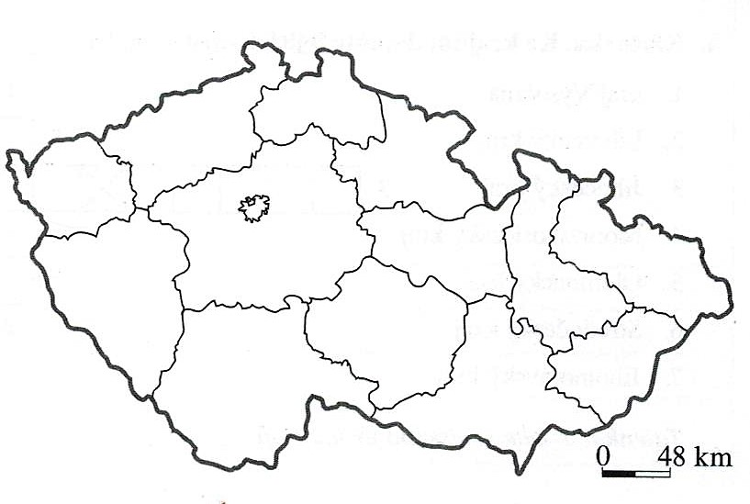

Krajským městem jsou **České Budějovice**.

Další velká města kraje: **Tábor, Písek, Jindřichův Hradec, Strakonice, Český Krumlov, Prachatice.**

Poloha: Jižní Čechy

Povrch:

**Středočeská pahorkatina**

**Českobudějovická a Třeboňská pánev**

**pohoří Šumava**

**Českomoravská vrchovina**

**Novohradské hory**

Vodstvo: Pramení zde řeka **Vltava** a jejím největším přítokem je **Lužnice.**

Jsou tady **přehradní nádrže: Lipno** (horní tok Vltavy), **Orlík** (střední tok Vltavy).

Tento kraj je krajem **rybníků**. Nejznámějším je rybník **Rožmberk**.

Zemědělství: Oblast je známá **rybníkářstvím, chovem ryb a kachen**.

Na polích se pěstují **obiloviny, olejniny** a **brambory**.

Dále se zde chová **skot** a **prasata.**

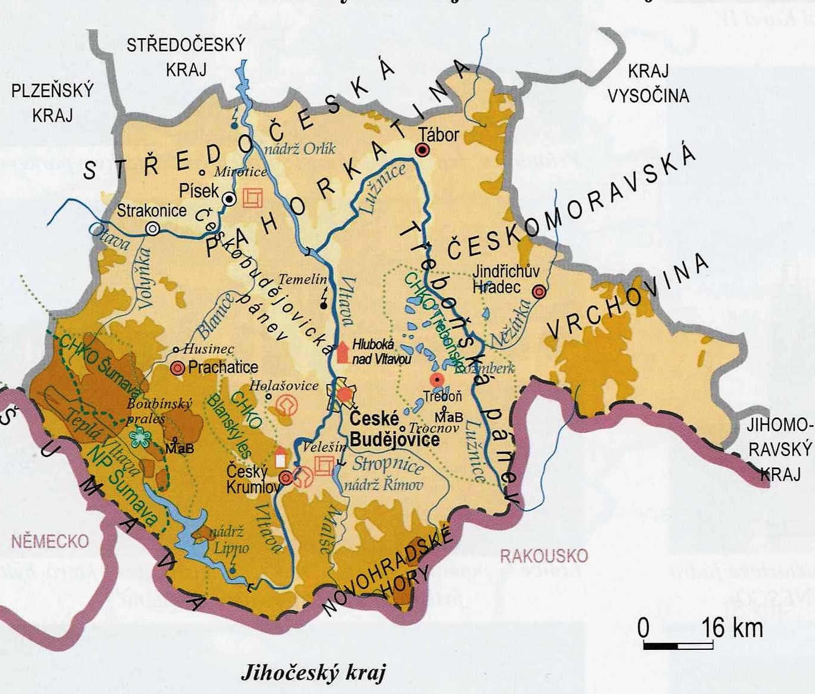

Průmysl: Převažuje zde **těžba štěrkopísku, stavebního kamene** a **cihlářských hlín.**

Třetina plochy kraje jsou **lesy**.

Lesy se využívají pro **dřevozpracující průmysl**. (výroba nábytku, tužky Koh-i-noor aj.)

Průmyslová výroba je v **okolí Českých Budějovic**, **Tábora** a **Strakonic**.

Převažuje **zpracovatelský průmysl** (např. výroba potravin, nápojů).

Budějovické pivo **Budvar**.

Nedaleko **Českých Budějovic** je **jaderná elektrárna Temelín**.

Pamětihodnosti :

České Budějovice

Český Krumlov

most v Písku

Velešín

zámek Hluboká nad Vltavou

Přírodní zajímavosti :

**Šumava**

**Třeboňsko**

**rybník Rožmberk**

**Boubínský prales**

Významné osobnosti :

**Mikoláš Aleš** (narozen v Miroticích u Písku)

**Jan Hus** (narozen v Husinci)

**Adam Michna z Otradovic** (narozen v Jindřichově Hradci)

**Jan Žižka** (narozen v Trocnově)